 | ИНСТРУКЦИЯ (Паспорт) ПО ПРИМЕНЕНИЮ ИЗДЕЛИЯ
 | 1. ОПИСАНИЕ ИЗДЕЛИЯ
 | Наименование изделия: | Наименование автомобиля: | Период выпуска | Рекомендованная нагрузка на шар | Рекомендованная нагрузка прицепа без тормозов/с тормозами | Класс ТСУ  ( mаx разовая нагрузка на шар / тяговая ) | Другие особенности
 | Фаркоп (ТСУ) | Ssang Yong Actyon Sports | 2006- | 80 кг | 750 кг / 2300 кг | 4 ( 120 кг / 3300 кг ) | FA 0597-E
Не требует специальных инструментов и приспособлений при монтаже и демонтаже. Защищено от климатических воздействий специализированным покрытием ведущих мировых производителей порошковых красок. Экологически безопасно.
2. КОМПЛЕКТАЦИЯ
№ п/п | Наименование | Кол-во
 | Комплект крепежа 273.466
9 | 301.298 Закладная гайка М12 | 6
10 | Втулка ф21х85 | 4
11 | Болт М12х40 | 6
12 | Болт М12х130 | 4
13 | Гайка М12 | 2
14 | Гайка М25 | 1
15 | Шайба гроверная 12 | 10
16 | Шайба гроверная 25 | 1
17 | Шайба 12 | 12
18
Изделие состоит из следующих элементов:
№ п/п | Наименование | Кол-во
1 | 305.597 Рама ТСУ | 1
2 | 305.417-03 Кронштейн ТСУ | 1
3 | 301.378 Кронштейн | 1
4 | 74301.378-01 Кронштейн | 1
5 | 713.006-01 Сцепной шар | 1
6 | 747.027 Палец | 1
7 | Шплинт DIN 11024 | 1

3. УСТАНОВКА
- Снять запасное колесо, снять глушитель с резиновых опор.
- Установить сверху рамы а/м закладные гайки 5 (рис.1).
- Закрепить кронштейны 2 и 3 к раме а/м болтами М12х130 через втулки 6 (рис.2,3).
- Установить раму 1, закрепив ее болтами М12х40 к кронштейнам 2 и 3 (рис.4).
- Затянуть весь крепеж, установить на место запаску и навесить глушитель (рис.6).
- Прикрутить розетку 4 с помощью входящего в ее комплект крепежа.
- Вставить кронштейн фаркопа 12 в раму 1, зафиксировав его пальцем 12а и шплинтом, входящими в комплект крепежа кронштейна 12 (рис.5).
- Установить шар фаркопа 13 в отверстие кронштейна 12 и закрепить его гайкой из комплекта крепежа шара 13 (рис.5).
Примечания. За последствия неправильной установки предприятие - изготовитель ответственности не несет. После 1000 км пробега а/м с прицепом рекомендуется подтянуть крепеж. Предприятие-изготовитель оставляет за собой право вносить изменения в конструкцию ТСУ, поэтому некоторые изменения могут быть не отражены в настоящей инструкции. Усилия затяжки болтов М6 - 10 Нм, М8 – 25 Нм, М10 – 50 Нм, М12 – 85 Нм. При транспортировке велоплатформы рекомендуется заменить штатный кронштейн тсу 305.417-01 на силовой кронштейн ТСУ 305.418 BIZON.
.

ТСУ SSANG YONG Actyon Sports

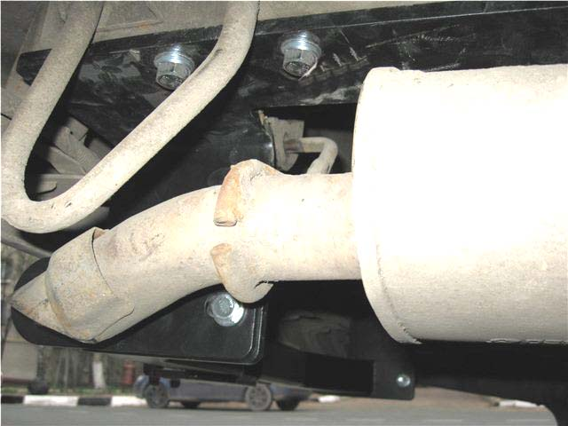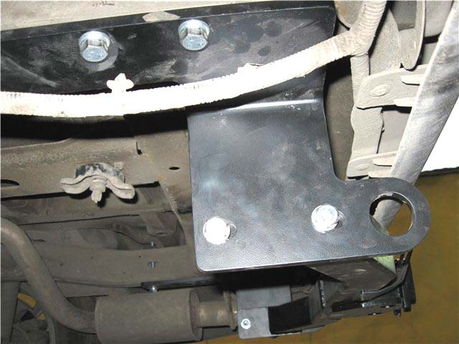
Рис.1 Рис.2

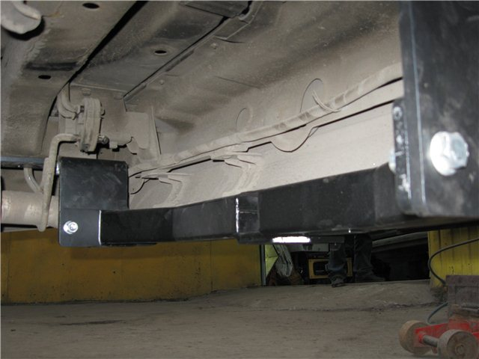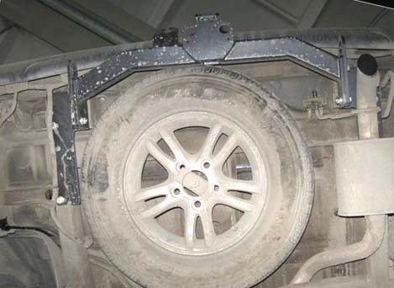
Рис.3 Рис.4

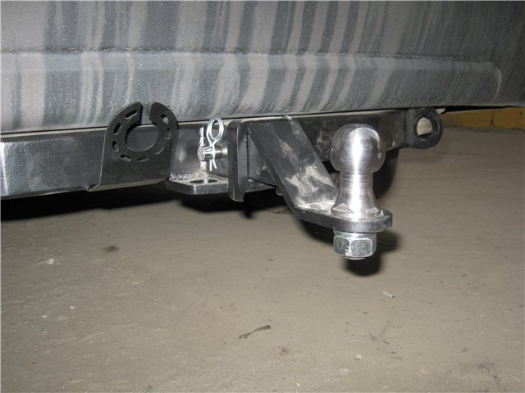 Рис.5

